**\*\*\*\*\*\*\*\*\*\*\*\*\*\*\*\*\*\*\*\*\*\*\*\*\*\*\*\*\*\*\*\*\*\*\*\*\*\*\*\*\*\*\*\*\*\*\*\*\*\*\*\*\*\*\*\*\*\*\*\*\*\*\*\*\*\*\*\*\*\*\*\*\*\*\*\*\*\*\*\***

**Assignment No. 01**

**Name of Student:** Rupesh Ramesh Desai **Roll No.:**

**Class:** B.Sc III D**ate: / /**

**Signature:**

**\*\*\*\*\*\*\*\*\*\*\*\*\*\*\*\*\*\*\*\*\*\*\*\*\*\*\*\*\*\*\*\*\*\*\*\*\*\*\*\*\*\*\*\*\*\*\*\*\*\*\*\*\*\*\*\*\*\*\*\*\*\*\*\*\*\*\*\*\*\*\*\*\*\*\*\*\*\*\*\***

**Q. Write a C# program that print hello world using command line argument. Program:**

using System;

uing System.Collections.Generic; using System.Linq;

using System.Text;

namespace Command class Program3

{

{s

static void Main(string[]args)

{

Console.WriteLine("Hello World..."); Console.ReadLine();

}

}

}

**\*\*\*\*\*\*\*\*\*\*\*\*\*\*\*\*\*\*\*\*\*\*\*\*\*\*\*\*\*\*\*\*\*OUTPUT\*\*\*\*\*\*\*\*\*\*\*\*\*\*\*\*\*\*\*\*\*\*\*\*\*\*\*\*\*\*\*\*\***

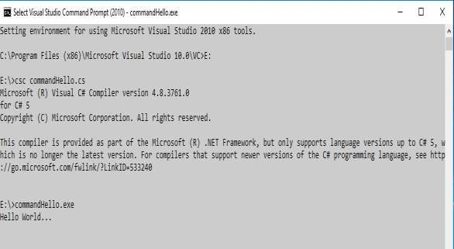

**\*\*\*\*\*\*\*\*\*\*\*\*\*\*\*\*\*\*\*\*\*\*\*\*\*\*\*\*\*\*\*\*\*\*\*\*\*\*\*\*\*\*\*\*\*\*\*\*\*\*\*\*\*\*\*\*\*\*\*\*\*\*\*\*\*\*\*\*\*\*\*\*\*\*\*\*\*\*\*\***

**Assignment No. 02**

**Name of Student:** Rupesh Ramesh Desai **Roll No.:**

**Class:** B.Sc III D**ate: / /**

**Signature:**

**\*\*\*\*\*\*\*\*\*\*\*\*\*\*\*\*\*\*\*\*\*\*\*\*\*\*\*\*\*\*\*\*\*\*\*\*\*\*\*\*\*\*\*\*\*\*\*\*\*\*\*\*\*\*\*\*\*\*\*\*\*\*\*\*\*\*\*\*\*\*\*\*\*\*\*\*\*\*\*\***

**Q. Write a console application program to demonstrate switching, looping, branching statements.**

1. **Switching Program:**

using System;

using System.Collections.Generic; using System.Linq;

using System.Text;

namespace ConsoleApplication4

{

class Switch

{

static void Main(string[] args)

{

int day = 4; switch (day)

{

case 1:

Console.WriteLine("Monday"); break;

case 2:

Console.WriteLine("Tuesday"); break;

case 3:

Console.WriteLine("Wednesday"); break;

case 4:

Console.WriteLine("Thursday"); break;

case 5:

Console.WriteLine("Friday"); break;

case 6:

Console.WriteLine("Saturday"); break;

case 7:

Console.WriteLine("Sunday"); break;

}

Console.ReadLine();

}

}

}

**\*\*\*\*\*\*\*\*\*\*\*\*\*\*\*\*\*\*\*\*\*\*\*\*\*\*\*\*\*\*\*\*\*OUTPUT\*\*\*\*\*\*\*\*\*\*\*\*\*\*\*\*\*\*\*\*\*\*\*\*\*\*\*\*\*\*\*\*\***

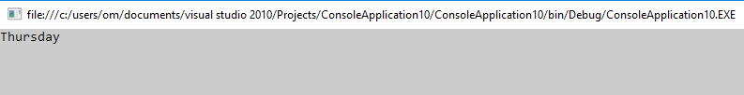

**\*\*\*\*\*\*\*\*\*\*\*\*\*\*\*\*\*\*\*\*\*\*\*\*\*\*\*\*\*\*\*\*\*\*\*\*\*\*\*\*\*\*\*\*\*\*\*\*\*\*\*\*\*\*\*\*\*\*\*\*\*\*\*\*\*\*\*\*\*\*\*\*\*\*\***

1. **Looping**
   1. **For loop Program:**

using System;

using System.Collections.Generic; using System.Linq;

using System.Text;

namespace ForLoop

{

class Program

{

static void Main(string[] args)

{

for (int i = 0; i < 5; i++)

{

Console.WriteLine(i);

}

Console.ReadLine();

}

}

}

**\*\*\*\*\*\*\*\*\*\*\*\*\*\*\*\*\*\*\*\*\*\*\*\*\*\*\*\*\*\*\*\*\*OUTPUT\*\*\*\*\*\*\*\*\*\*\*\*\*\*\*\*\*\*\*\*\*\*\*\*\*\*\*\*\*\*\*\*\***

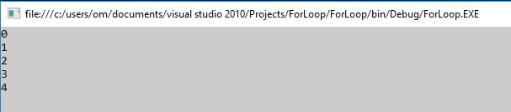

**\*\*\*\*\*\*\*\*\*\*\*\*\*\*\*\*\*\*\*\*\*\*\*\*\*\*\*\*\*\*\*\*\*\*\*\*\*\*\*\*\*\*\*\*\*\*\*\*\*\*\*\*\*\*\*\*\*\*\*\*\*\*\*\*\*\*\*\*\*\*\*\*\*\*\***

* 1. **While Loop Program:**

using System;

using System.Collections.Generic; using System.Linq;

using System.Text;

namespace WhileLoop

{

class Program

{

static void Main(string[] args)

{

int i = 4; while (i <= 4)

{

Console.WriteLine("Hello"); i++;

}

Console.ReadLine();

}

}

}

**\*\*\*\*\*\*\*\*\*\*\*\*\*\*\*\*\*\*\*\*\*\*\*\*\*\*\*\*\*\*\*\*\*OUTPUT\*\*\*\*\*\*\*\*\*\*\*\*\*\*\*\*\*\*\*\*\*\*\*\*\*\*\*\*\*\*\*\*\***

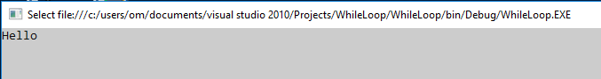

**\*\*\*\*\*\*\*\*\*\*\*\*\*\*\*\*\*\*\*\*\*\*\*\*\*\*\*\*\*\*\*\*\*\*\*\*\*\*\*\*\*\*\*\*\*\*\*\*\*\*\*\*\*\*\*\*\*\*\*\*\*\*\*\*\*\*\*\*\*\*\*\*\*\*\***

* 1. **do - while Loop Program:**

using System;

using System.Collections.Generic; using System.Linq;

using System.Text;

namespace doWhileLoop.cs

{

class Program

{

static void Main(string[] args)

{

int x = 21; do

{

Console.WriteLine("Hello"); x++;

}

while (x < 20); Console.ReadLine();

}

}

}

**\*\*\*\*\*\*\*\*\*\*\*\*\*\*\*\*\*\*\*\*\*\*\*\*\*\*\*\*\*\*\*\*\*OUTPUT\*\*\*\*\*\*\*\*\*\*\*\*\*\*\*\*\*\*\*\*\*\*\*\*\*\*\*\*\*\*\*\*\***

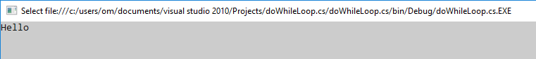

**\*\*\*\*\*\*\*\*\*\*\*\*\*\*\*\*\*\*\*\*\*\*\*\*\*\*\*\*\*\*\*\*\*\*\*\*\*\*\*\*\*\*\*\*\*\*\*\*\*\*\*\*\*\*\*\*\*\*\*\*\*\*\*\*\*\*\*\*\*\*\*\*\*\*\***

1. **Branching 1)if-statement Program:**

using System;

using System.Collections.Generic; using System.Linq;

using System.Text;

namespace ConsoleApplication6

{

class Program

{

static void Main(string[] args)

{

int a; a = 1;

if (a == 1)

{

Console.WriteLine("Hello c#");

}

Console.ReadLine();

}

}

}

**\*\*\*\*\*\*\*\*\*\*\*\*\*\*\*\*\*\*\*\*\*\*\*\*\*\*\*\*\*\*\*\*\*OUTPUT\*\*\*\*\*\*\*\*\*\*\*\*\*\*\*\*\*\*\*\*\*\*\*\*\*\*\*\*\*\*\*\*\***

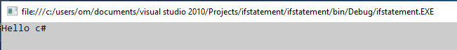

**\*\*\*\*\*\*\*\*\*\*\*\*\*\*\*\*\*\*\*\*\*\*\*\*\*\*\*\*\*\*\*\*\*\*\*\*\*\*\*\*\*\*\*\*\*\*\*\*\*\*\*\*\*\*\*\*\*\*\*\*\*\*\*\*\*\*\*\*\*\*\*\*\*\*\***

1. **if-else statement Program:**

using System;

using System.Collections.Generic; using System.Linq;

using System.Text;

namespace ConsoleApplication8

{

class Program

{

static void Main(string[] args)

{

int a = 45;

if (a % 2 == 0)

{

Console.WriteLine("A is even");

}

else

{

Console.WriteLine("A is odd");

}

Console.ReadLine();

}

}

}

**\*\*\*\*\*\*\*\*\*\*\*\*\*\*\*\*\*\*\*\*\*\*\*\*\*\*\*\*\*\*\*\*\*OUTPUT\*\*\*\*\*\*\*\*\*\*\*\*\*\*\*\*\*\*\*\*\*\*\*\*\*\*\*\*\*\*\*\*\***

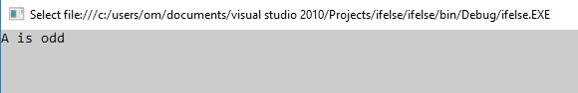

**\*\*\*\*\*\*\*\*\*\*\*\*\*\*\*\*\*\*\*\*\*\*\*\*\*\*\*\*\*\*\*\*\*\*\*\*\*\*\*\*\*\*\*\*\*\*\*\*\*\*\*\*\*\*\*\*\*\*\*\*\*\*\*\*\*\*\*\*\*\*\*\*\*\*\***

1. **if else if statement Program:**

using System;

using System.Collections.Generic; using System.Linq;

using System.Text;

namespace ifelseif

{

class Program

{

static void Main(string[] args)

{

int time = 22; if (time < 10)

{

Console.WriteLine("Good Morning");

}

else if (time < 20)

{

Console.WriteLine("Good Day");

}

else

{

Console.WriteLine("Good Evening");

}

Console.ReadLine();

}

}

}

**\*\*\*\*\*\*\*\*\*\*\*\*\*\*\*\*\*\*\*\*\*\*\*\*\*\*\*\*\*\*\*\*\*OUTPUT\*\*\*\*\*\*\*\*\*\*\*\*\*\*\*\*\*\*\*\*\*\*\*\*\*\*\*\*\*\*\*\*\***

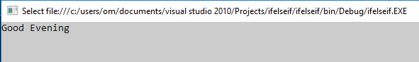

**\*\*\*\*\*\*\*\*\*\*\*\*\*\*\*\*\*\*\*\*\*\*\*\*\*\*\*\*\*\*\*\*\*\*\*\*\*\*\*\*\*\*\*\*\*\*\*\*\*\*\*\*\*\*\*\*\*\*\*\*\*\*\*\*\*\*\*\*\*\*\*\*\*\*\***

1. **Nested if statement Programs:**

using System;

using System.Collections.Generic; using System.Linq;

using System.Text;

namespace nestedif

{

class Program

{

static void Main(string[] args)

{

int i = 10, j = 20; if (i != j)

{

if (i < j)

{

Console.WriteLine("i is less than j");

}

else if (i > j)

{

Console.WriteLine("i is greater than j");

}

}

else

{

Console.WriteLine("i is equal to j");

}

Console.ReadLine();

}

}

}

**\*\*\*\*\*\*\*\*\*\*\*\*\*\*\*\*\*\*\*\*\*\*\*\*\*\*\*\*\*\*\*\*\*OUTPUT\*\*\*\*\*\*\*\*\*\*\*\*\*\*\*\*\*\*\*\*\*\*\*\*\*\*\*\*\*\*\*\*\***

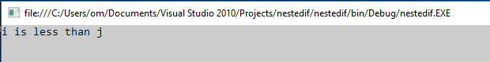

**\*\*\*\*\*\*\*\*\*\*\*\*\*\*\*\*\*\*\*\*\*\*\*\*\*\*\*\*\*\*\*\*\*\*\*\*\*\*\*\*\*\*\*\*\*\*\*\*\*\*\*\*\*\*\*\*\*\*\*\*\*\*\*\*\*\*\*\*\*\*\*\*\*\***

**\*\*\*\*\*\*\*\*\*\*\*\*\*\*\*\*\*\*\*\*\*\*\*\*\*\*\*\*\*\*\*\*\*\*\*\*\*\*\*\*\*\*\*\*\*\*\*\*\*\*\*\*\*\*\*\*\*\*\*\*\*\*\*\*\*\*\*\*\*\*\*\*\*\*\*\*\*\*\*\***

**Assignment No. 03**

**Name of Student:** Rupesh Ramesh Desai **Roll No.:**

**Class:** B.Sc III D**ate: / /**

**Signature:**

**\*\*\*\*\*\*\*\*\*\*\*\*\*\*\*\*\*\*\*\*\*\*\*\*\*\*\*\*\*\*\*\*\*\*\*\*\*\*\*\*\*\*\*\*\*\*\*\*\*\*\*\*\*\*\*\*\*\*\*\*\*\*\*\*\*\*\*\*\*\*\*\*\*\*\*\*\*\*\*\***

**Q. Write a console application for swapping of 2 numbers using Pass by value.**

**Program:**

using System;

using System.Collections.Generic; using System.Linq;

using System.Text;

namespace PassbyValue

{

class Program

{

static void Main(string[] args)

{

int a = 10; int b = 20;

pass_by_value(a, b); Console.ReadLine();

}

static void pass_by_value(int x, int y)

{

int a, b, temp;

Console.WriteLine("value before swapping"); a = x;

b = y; Console.WriteLine("A:" + a); Console.WriteLine("B:" + b);

Console.WriteLine("value after swapping"); temp = a;

a = b;

b = temp; Console.WriteLine("A:" + a); Console.WriteLine("B:" + b);

}

}

}

**\*\*\*\*\*\*\*\*\*\*\*\*\*\*\*\*\*\*\*\*\*\*\*\*\*\*\*\*\*\*\*\*\*OUTPUT\*\*\*\*\*\*\*\*\*\*\*\*\*\*\*\*\*\*\*\*\*\*\*\*\*\*\*\*\*\*\*\*\***

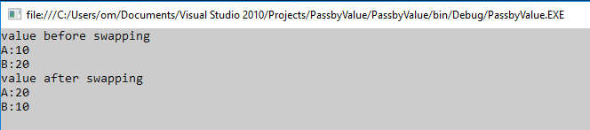

**\*\*\*\*\*\*\*\*\*\*\*\*\*\*\*\*\*\*\*\*\*\*\*\*\*\*\*\*\*\*\*\*\*\*\*\*\*\*\*\*\*\*\*\*\*\*\*\*\*\*\*\*\*\*\*\*\*\*\*\*\*\*\*\*\*\*\*\*\*\*\*\*\*\*\***

**\*\*\*\*\*\*\*\*\*\*\*\*\*\*\*\*\*\*\*\*\*\*\*\*\*\*\*\*\*\*\*\*\*\*\*\*\*\*\*\*\*\*\*\*\*\*\*\*\*\*\*\*\*\*\*\*\*\*\*\*\*\*\*\*\*\*\*\*\*\*\*\*\*\*\*\*\*\*\*\***

**Assignment No. 04**

**Name of Student:** Rupesh Ramesh Desai **Roll No.:**

**Class:** B.Sc III D**ate: / /**

**Signature:**

**\*\*\*\*\*\*\*\*\*\*\*\*\*\*\*\*\*\*\*\*\*\*\*\*\*\*\*\*\*\*\*\*\*\*\*\*\*\*\*\*\*\*\*\*\*\*\*\*\*\*\*\*\*\*\*\*\*\*\*\*\*\*\*\*\*\*\*\*\*\*\*\*\*\*\*\*\*\*\*\***

**Q. Write a console application for swapping of 2 numbers using pass by reference.**

**Program:**

using System;

using System.Collections.Generic; using System.Linq;

using System.Text;

namespace PassbyReference

{

class Program

{

static void Main(string[] args)

{

int a = 10; int b = 20;

pass_by_reference(ref a, ref b); Console.ReadLine();

}

static void pass_by_reference(ref int x, ref int y)

{

int a, b, temp;

Console.WriteLine("value before swapping"); a = x;

b = y; Console.WriteLine("A:" + a); Console.WriteLine("B:" + b);

Console.WriteLine("value after swapping"); temp = a;

a = b;

b = temp; Console.WriteLine("A:" + a); Console.WriteLine("B:" + b);

}

}

}

**\*\*\*\*\*\*\*\*\*\*\*\*\*\*\*\*\*\*\*\*\*\*\*\*\*\*\*\*\*\*\*\*\*OUTPUT\*\*\*\*\*\*\*\*\*\*\*\*\*\*\*\*\*\*\*\*\*\*\*\*\*\*\*\*\*\*\*\*\***

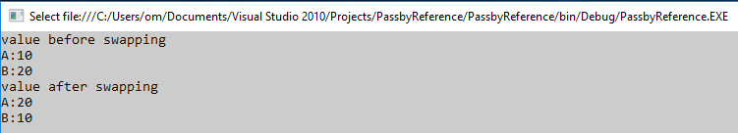

**\*\*\*\*\*\*\*\*\*\*\*\*\*\*\*\*\*\*\*\*\*\*\*\*\*\*\*\*\*\*\*\*\*\*\*\*\*\*\*\*\*\*\*\*\*\*\*\*\*\*\*\*\*\*\*\*\*\*\*\*\*\*\*\*\*\*\*\*\*\*\*\*\*\*\***

**\*\*\*\*\*\*\*\*\*\*\*\*\*\*\*\*\*\*\*\*\*\*\*\*\*\*\*\*\*\*\*\*\*\*\*\*\*\*\*\*\*\*\*\*\*\*\*\*\*\*\*\*\*\*\*\*\*\*\*\*\*\*\*\*\*\*\*\*\*\*\*\*\*\*\*\*\*\*\*\***

**Assignment No. 05**

**Name of Student:** Rupesh Ramesh Desai **Roll No.:**

**Class:** B.Sc III D**ate: / /**

**Signature:**

**\*\*\*\*\*\*\*\*\*\*\*\*\*\*\*\*\*\*\*\*\*\*\*\*\*\*\*\*\*\*\*\*\*\*\*\*\*\*\*\*\*\*\*\*\*\*\*\*\*\*\*\*\*\*\*\*\*\*\*\*\*\*\*\*\*\*\*\*\*\*\*\*\*\*\*\*\*\*\*\***

**Q. Write a C# program that uses explicit keyword.**

**Program:**

using System;

using System.Collections.Generic; using System.Linq;

using System.Text;

namespace Assignment5

{

class ProgramExplicit

{

static void Main(string[] args)

{

double db = 7896.45; int xy;

xy = (int)db; Console.WriteLine(xy); Console.ReadKey();

}

}

}

**\*\*\*\*\*\*\*\*\*\*\*\*\*\*\*\*\*\*\*\*\*\*\*\*\*\*\*\*\*\*\*\*\*OUTPUT\*\*\*\*\*\*\*\*\*\*\*\*\*\*\*\*\*\*\*\*\*\*\*\*\*\*\*\*\*\*\*\*\***

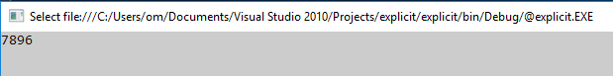

**\*\*\*\*\*\*\*\*\*\*\*\*\*\*\*\*\*\*\*\*\*\*\*\*\*\*\*\*\*\*\*\*\*\*\*\*\*\*\*\*\*\*\*\*\*\*\*\*\*\*\*\*\*\*\*\*\*\*\*\*\*\*\*\*\*\*\*\*\*\*\*\*\*\*\***

**\*\*\*\*\*\*\*\*\*\*\*\*\*\*\*\*\*\*\*\*\*\*\*\*\*\*\*\*\*\*\*\*\*\*\*\*\*\*\*\*\*\*\*\*\*\*\*\*\*\*\*\*\*\*\*\*\*\*\*\*\*\*\*\*\*\*\*\*\*\*\*\*\*\*\*\*\*\*\*\***

**Assignment No. 06**

**Name of Student:** Rupesh Ramesh Desai **Roll No.:**

**Class:** B.Sc III D**ate: / /**

**Signature:**

**\*\*\*\*\*\*\*\*\*\*\*\*\*\*\*\*\*\*\*\*\*\*\*\*\*\*\*\*\*\*\*\*\*\*\*\*\*\*\*\*\*\*\*\*\*\*\*\*\*\*\*\*\*\*\*\*\*\*\*\*\*\*\*\*\*\*\*\*\*\*\*\*\*\*\*\*\*\*\*\***

**Q. Write a C# program that uses implicit keyword.**

**Program:**

using System;

using System.Collections.Generic; using System.Linq;

using System.Text;

namespace Assignment6

{

class ProgramImplicit

{

static void Main(string[] args)

{

int value1 = 567; int value2 = 765; long summation;

summation = value1 + value2; Console.WriteLine("summation= " + summation); Console.ReadLine();

}

}

}

**\*\*\*\*\*\*\*\*\*\*\*\*\*\*\*\*\*\*\*\*\*\*\*\*\*\*\*\*\*\*\*\*\*OUTPUT\*\*\*\*\*\*\*\*\*\*\*\*\*\*\*\*\*\*\*\*\*\*\*\*\*\*\*\*\*\*\*\*\***

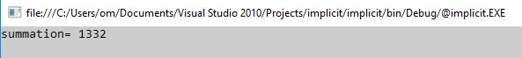

**\*\*\*\*\*\*\*\*\*\*\*\*\*\*\*\*\*\*\*\*\*\*\*\*\*\*\*\*\*\*\*\*\*\*\*\*\*\*\*\*\*\*\*\*\*\*\*\*\*\*\*\*\*\*\*\*\*\*\*\*\*\*\*\*\*\*\*\*\*\*\*\*\*\*\***

**\*\*\*\*\*\*\*\*\*\*\*\*\*\*\*\*\*\*\*\*\*\*\*\*\*\*\*\*\*\*\*\*\*\*\*\*\*\*\*\*\*\*\*\*\*\*\*\*\*\*\*\*\*\*\*\*\*\*\*\*\*\*\*\*\*\*\*\*\*\*\*\*\*\*\*\*\*\*\*\***

**Assignment No. 07**

**Name of Student:** Rupesh Ramesh Desai **Roll No.:**

**Class:** B.Sc III D**ate: / /**

**Signature:**

**\*\*\*\*\*\*\*\*\*\*\*\*\*\*\*\*\*\*\*\*\*\*\*\*\*\*\*\*\*\*\*\*\*\*\*\*\*\*\*\*\*\*\*\*\*\*\*\*\*\*\*\*\*\*\*\*\*\*\*\*\*\*\*\*\*\*\*\*\*\*\*\*\*\*\*\*\*\*\*\***

**Q. Write a C# program to implement out parameter.**

**Program:**

using System;

using System.Collections.Generic; using System.Linq;

using System.Text;

namespace Assignment7

{

class Program

{

public void show(out int val)

{

int square = 5; val = square; val *= val;

}

static void Main(string[] args)

{

int val = 50;

Program program = new Program();

Console.WriteLine("Value before passing out variable: " + val); program.show(out val);

Console.WriteLine("Value after receiving the out variable: " + val); Console.ReadLine();

}

}

}

**\*\*\*\*\*\*\*\*\*\*\*\*\*\*\*\*\*\*\*\*\*\*\*\*\*\*\*\*\*\*\*\*\*OUTPUT\*\*\*\*\*\*\*\*\*\*\*\*\*\*\*\*\*\*\*\*\*\*\*\*\*\*\*\*\*\*\*\*\***

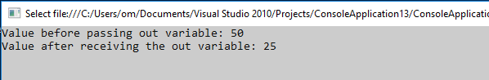

**\*\*\*\*\*\*\*\*\*\*\*\*\*\*\*\*\*\*\*\*\*\*\*\*\*\*\*\*\*\*\*\*\*\*\*\*\*\*\*\*\*\*\*\*\*\*\*\*\*\*\*\*\*\*\*\*\*\*\*\*\*\*\*\*\*\*\*\*\*\*\*\*\*\*\***

**\*\*\*\*\*\*\*\*\*\*\*\*\*\*\*\*\*\*\*\*\*\*\*\*\*\*\*\*\*\*\*\*\*\*\*\*\*\*\*\*\*\*\*\*\*\*\*\*\*\*\*\*\*\*\*\*\*\*\*\*\*\*\*\*\*\*\*\*\*\*\*\*\*\*\*\*\*\*\*\***

**Assignment No. 08**

**Name of Student:** Rupesh Ramesh Desai **Roll No.:**

**Class:** B.Sc III D**ate: / /**

**Signature:**

**\*\*\*\*\*\*\*\*\*\*\*\*\*\*\*\*\*\*\*\*\*\*\*\*\*\*\*\*\*\*\*\*\*\*\*\*\*\*\*\*\*\*\*\*\*\*\*\*\*\*\*\*\*\*\*\*\*\*\*\*\*\*\*\*\*\*\*\*\*\*\*\*\*\*\*\*\*\*\*\***

**Q. Write C# program to display factorial of number. Program:**

using System;

using System.Collections.Generic; using System.Linq;

using System.Text;

namespace Assignment8

{

class Factorial

{

static void Main(string[] args)

{

int i, fact = 1, number; Console.WriteLine("Enter any Number:"); number = int.Parse(Console.ReadLine()); for (i = 1; i <= number; i++)

{

fact = fact * i;

}

Console.WriteLine("factorial of" + number + "is:" + fact); Console.ReadLine();

}

}

}

**\*\*\*\*\*\*\*\*\*\*\*\*\*\*\*\*\*\*\*\*\*\*\*\*\*\*\*\*\*\*\*\*\*OUTPUT\*\*\*\*\*\*\*\*\*\*\*\*\*\*\*\*\*\*\*\*\*\*\*\*\*\*\*\*\*\*\*\*\***

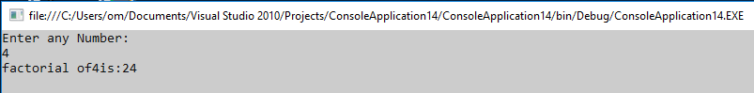

**\*\*\*\*\*\*\*\*\*\*\*\*\*\*\*\*\*\*\*\*\*\*\*\*\*\*\*\*\*\*\*\*\*\*\*\*\*\*\*\*\*\*\*\*\*\*\*\*\*\*\*\*\*\*\*\*\*\*\*\*\*\*\*\*\*\*\*\*\*\*\*\*\*\*\***

**\*\*\*\*\*\*\*\*\*\*\*\*\*\*\*\*\*\*\*\*\*\*\*\*\*\*\*\*\*\*\*\*\*\*\*\*\*\*\*\*\*\*\*\*\*\*\*\*\*\*\*\*\*\*\*\*\*\*\*\*\*\*\*\*\*\*\*\*\*\*\*\*\*\*\*\*\*\*\*\***

**Assignment No. 09**

**Name of Student:** Rupesh Ramesh Desai **Roll No.:**

**Class:** B.Sc III D**ate: / /**

**Signature:**

**\*\*\*\*\*\*\*\*\*\*\*\*\*\*\*\*\*\*\*\*\*\*\*\*\*\*\*\*\*\*\*\*\*\*\*\*\*\*\*\*\*\*\*\*\*\*\*\*\*\*\*\*\*\*\*\*\*\*\*\*\*\*\*\*\*\*\*\*\*\*\*\*\*\*\*\*\*\*\*\***

**Q. Write a C# program to display prime factors of entered number.**

**Program:**

using System;

using System.Collections.Generic; using System.Linq;

using System.Text;

namespace Assignment9

{

class Program

{

static void Main(string[] args)

{

int a, b;

Console.WriteLine("Enter the value:"); a = int.Parse(Console.ReadLine());

for (b = 1; b <= a; b++)

{

if (a % b == 0)

{

Console.WriteLine(b + " is factor of " + a);

}

}

Console.ReadLine();

}

}

}

**\*\*\*\*\*\*\*\*\*\*\*\*\*\*\*\*\*\*\*\*\*\*\*\*\*\*\*\*\*\*\*\*\*OUTPUT\*\*\*\*\*\*\*\*\*\*\*\*\*\*\*\*\*\*\*\*\*\*\*\*\*\*\*\*\*\*\*\*\***

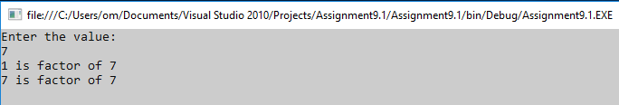

**\*\*\*\*\*\*\*\*\*\*\*\*\*\*\*\*\*\*\*\*\*\*\*\*\*\*\*\*\*\*\*\*\*\*\*\*\*\*\*\*\*\*\*\*\*\*\*\*\*\*\*\*\*\*\*\*\*\*\*\*\*\*\*\*\*\*\*\*\*\*\*\*\*\*\*\*\*\*\*\***

**Assignment No. 10**

**Name of Student:** Rupesh Ramesh Desai **Roll No.:**

**Class:** B.Sc III D**ate: / /**

**Signature:**

**\*\*\*\*\*\*\*\*\*\*\*\*\*\*\*\*\*\*\*\*\*\*\*\*\*\*\*\*\*\*\*\*\*\*\*\*\*\*\*\*\*\*\*\*\*\*\*\*\*\*\*\*\*\*\*\*\*\*\*\*\*\*\*\*\*\*\*\*\*\*\*\*\*\*\*\*\*\*\*\***

**Q. Write C# program check entered number is even or odd. Program:**

using System;

using System.Collections.Generic; using System.Linq;

using System.Text;

namespace ConsoleApplication4

{

class Program

{

static void Main(string[] args)

{

{

int n;

Console.Write("Enter an integer:");

n = Int32.Parse(Console.ReadLine()); if (n % 2 == 0)

{

Console.WriteLine("{0} is even", n);

}

else

{

Console.WriteLine("{0} is odd", n);

}

Console.ReadKey();

}

}

}

}

**\*\*\*\*\*\*\*\*\*\*\*\*\*\*\*\*\*\*\*\*\*\*\*\*\*\*\*\*\*\*\*\*\*OUTPUT\*\*\*\*\*\*\*\*\*\*\*\*\*\*\*\*\*\*\*\*\*\*\*\*\*\*\*\*\*\*\*\*\***

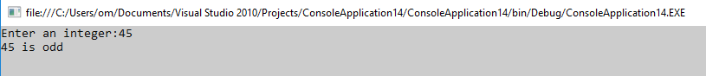

**\*\*\*\*\*\*\*\*\*\*\*\*\*\*\*\*\*\*\*\*\*\*\*\*\*\*\*\*\*\*\*\*\*\*\*\*\*\*\*\*\*\*\*\*\*\*\*\*\*\*\*\*\*\*\*\*\*\*\*\*\*\*\*\*\*\*\*\*\*\*\*\*\*\*\***

**\*\*\*\*\*\*\*\*\*\*\*\*\*\*\*\*\*\*\*\*\*\*\*\*\*\*\*\*\*\*\*\*\*\*\*\*\*\*\*\*\*\*\*\*\*\*\*\*\*\*\*\*\*\*\*\*\*\*\*\*\*\*\*\*\*\*\*\*\*\*\*\*\*\*\*\*\*\*\*\***

**Assignment No. 11**

**Name of Student:** Rupesh Ramesh Desai **Roll No.:**

**Class:** B.Sc III D**ate: / /**

**Signature:**

**\*\*\*\*\*\*\*\*\*\*\*\*\*\*\*\*\*\*\*\*\*\*\*\*\*\*\*\*\*\*\*\*\*\*\*\*\*\*\*\*\*\*\*\*\*\*\*\*\*\*\*\*\*\*\*\*\*\*\*\*\*\*\*\*\*\*\*\*\*\*\*\*\*\*\*\*\*\*\*\***

**Q.Write C# program to demonstrate array.**

**Program:**

using System;

using System.Collections.Generic; using System.Linq;

using System.Text;

namespace Assignment11

{

class ProgramArray

{

static void Main(string[] args)

{

int[] arr = { 10, 20, 30, 40, 50 };

for (int i = 0; i < arr.Length; i++)

{

Console.WriteLine(arr[i]);

}

Console.ReadLine();

}

}

}

**\*\*\*\*\*\*\*\*\*\*\*\*\*\*\*\*\*\*\*\*\*\*\*\*\*\*\*\*\*\*\*\*\*OUTPUT\*\*\*\*\*\*\*\*\*\*\*\*\*\*\*\*\*\*\*\*\*\*\*\*\*\*\*\*\*\*\*\*\***

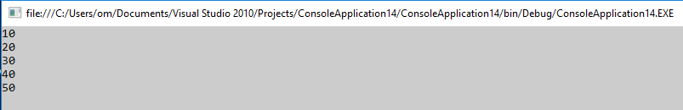

**\*\*\*\*\*\*\*\*\*\*\*\*\*\*\*\*\*\*\*\*\*\*\*\*\*\*\*\*\*\*\*\*\*\*\*\*\*\*\*\*\*\*\*\*\*\*\*\*\*\*\*\*\*\*\*\*\*\*\*\*\*\*\*\*\*\*\*\*\*\*\*\*\*\*\***

**\*\*\*\*\*\*\*\*\*\*\*\*\*\*\*\*\*\*\*\*\*\*\*\*\*\*\*\*\*\*\*\*\*\*\*\*\*\*\*\*\*\*\*\*\*\*\*\*\*\*\*\*\*\*\*\*\*\*\*\*\*\*\*\*\*\*\*\*\*\*\*\*\*\*\*\*\*\*\*\***

**Assignment No. 12**

**Name of Student:** Rupesh Ramesh Desai **Roll No.:**

**Class:** B.Sc III D**ate: / /**

**Signature:**

**\*\*\*\*\*\*\*\*\*\*\*\*\*\*\*\*\*\*\*\*\*\*\*\*\*\*\*\*\*\*\*\*\*\*\*\*\*\*\*\*\*\*\*\*\*\*\*\*\*\*\*\*\*\*\*\*\*\*\*\*\*\*\*\*\*\*\*\*\*\*\*\*\*\*\*\*\*\*\*\***

**Q. Write DLL and implement in another console application. Program:**

using System;

using System.Collections.Generic; using System.Linq;

using System.Text; using snehaldll;

namespace snehaldll

{

public class Class1

{

public int sum(int n1, int n2)

{

return n1 + n2;

}

}

}

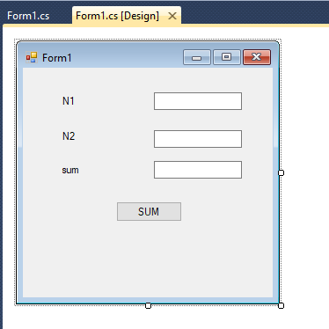**\*\*\*\*\*\*\*\*\*\*\*\*\*\*\*\*\*\*\*\*\*\*\*\*\*\*\*\*\*\*\*\*\*OUTPUT\*\*\*\*\*\*\*\*\*\*\*\*\*\*\*\*\*\*\*\*\*\*\*\*\*\*\*\*\*\*\*\*\***

using System;

using System.Collections.Generic; using System.ComponentModel; using System.Data;

using System.Drawing; using System.Linq; using System.Text;

using System.Windows.Forms; using snehaldll;

namespace addtwonumbersusingdlls1

{

public partial class Form1 : Form

{

public Form1()

{

InitializeComponent();

}

private void button1_Click(object sender, EventArgs e)

{

int n1, n2;

n1 = Convert.ToInt32(textBox1.Text); n2 = Convert.ToInt32(textBox2.Text);

snehaldll.Class1 obj = new snehaldll.Class1(); textBox3.Text = (obj.sum(n1, n2).ToString());

}

}

}

**\*\*\*\*\*\*\*\*\*\*\*\*\*\*\*\*\*\*\*\*\*\*\*\*\*\*\*\*\*\*\*\*\*OUTPUT\*\*\*\*\*\*\*\*\*\*\*\*\*\*\*\*\*\*\*\*\*\*\*\*\*\*\*\*\*\*\*\*\***

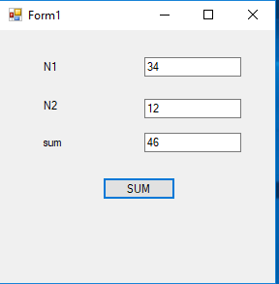

**\*\*\*\*\*\*\*\*\*\*\*\*\*\*\*\*\*\*\*\*\*\*\*\*\*\*\*\*\*\*\*\*\*\*\*\*\*\*\*\*\*\*\*\*\*\*\*\*\*\*\*\*\*\*\*\*\*\*\*\*\*\*\*\*\*\*\*\*\*\*\*\*\*\*\*\*\*\*\*\***

**Assignment No. 13**

**Name of Student:** Rupesh Ramesh Desai **Roll No.:**

**Class:** B.Sc III D**ate: / /**

**Signature:**

**\*\*\*\*\*\*\*\*\*\*\*\*\*\*\*\*\*\*\*\*\*\*\*\*\*\*\*\*\*\*\*\*\*\*\*\*\*\*\*\*\*\*\*\*\*\*\*\*\*\*\*\*\*\*\*\*\*\*\*\*\*\*\*\*\*\*\*\*\*\*\*\*\*\*\*\*\*\*\*\***

**Q. Write a C# program to demonstrate static and non-static methods. Program:**

using System;

using System.Collections.Generic; using System.Linq;

using System.Text;

namespace static_method

{

class Program

{

int x = 50;

static int y = 150; static void Add()

{

Program obj = new Program();

Console.WriteLine("Sum of 50 and 150 is: " + (obj.x + y));

}

void mul()

{

Console.WriteLine("Multiplication of 50 and 150 is: " + (this.x * Program.y)); Console.WriteLine("Multiplication of 50 and 150 is: " + (x * y));

}

static void Main(string[] args)

{

Program.Add(); Add();

Program obj = new Program(); obj.mul();

Console.WriteLine("Pass any key to exit"); Console.ReadLine();

}

}

}

**\*\*\*\*\*\*\*\*\*\*\*\*\*\*\*\*\*\*\*\*\*\*\*\*\*\*\*\*\*\*\*\*\*OUTPUT\*\*\*\*\*\*\*\*\*\*\*\*\*\*\*\*\*\*\*\*\*\*\*\*\*\*\*\*\*\*\*\*\***

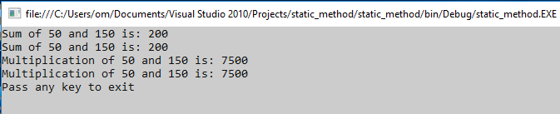

**\*\*\*\*\*\*\*\*\*\*\*\*\*\*\*\*\*\*\*\*\*\*\*\*\*\*\*\*\*\*\*\*\*\*\*\*\*\*\*\*\*\*\*\*\*\*\*\*\*\*\*\*\*\*\*\*\*\*\*\*\*\*\*\*\*\*\*\*\*\*\*\*\*\*\***

**\*\*\*\*\*\*\*\*\*\*\*\*\*\*\*\*\*\*\*\*\*\*\*\*\*\*\*\*\*\*\*\*\*\*\*\*\*\*\*\*\*\*\*\*\*\*\*\*\*\*\*\*\*\*\*\*\*\*\*\*\*\*\*\*\*\*\*\*\*\*\*\*\*\*\*\*\*\*\*\***

**Assignment No. 14**

**Name of Student:** Rupesh Ramesh Desai **Roll No.:**

**Class:** B.Sc III D**ate: / /**

**Signature:**

**\*\*\*\*\*\*\*\*\*\*\*\*\*\*\*\*\*\*\*\*\*\*\*\*\*\*\*\*\*\*\*\*\*\*\*\*\*\*\*\*\*\*\*\*\*\*\*\*\*\*\*\*\*\*\*\*\*\*\*\*\*\*\*\*\*\*\*\*\*\*\*\*\*\*\*\*\*\*\*\***

**Q. Write C# program to demonstrate Interitance. Program:**

using System;

using System.Collections.Generic; using System.Linq;

using System.Text;

namespace Assignment14

{

class Animal

{

protected void eat()

{

Console.WriteLine("I can eat");

}

}

class Dog : Animal

{

static void Main(string[] args)

{

Dog labrador = new Dog(); labrador.eat(); Console.ReadLine();

}

}

}

**\*\*\*\*\*\*\*\*\*\*\*\*\*\*\*\*\*\*\*\*\*\*\*\*\*\*\*\*\*\*\*\*\*OUTPUT\*\*\*\*\*\*\*\*\*\*\*\*\*\*\*\*\*\*\*\*\*\*\*\*\*\*\*\*\*\*\*\*\***



**\*\*\*\*\*\*\*\*\*\*\*\*\*\*\*\*\*\*\*\*\*\*\*\*\*\*\*\*\*\*\*\*\*\*\*\*\*\*\*\*\*\*\*\*\*\*\*\*\*\*\*\*\*\*\*\*\*\*\*\*\*\*\*\*\*\*\*\*\*\*\*\*\*\*\*\*\*\*\*\***

**Assignment No. 15**

**Name of Student:** Rupesh Ramesh Desai **Roll No.:**

**Class:** B.Sc III D**ate: / /**

**Signature:**

**\*\*\*\*\*\*\*\*\*\*\*\*\*\*\*\*\*\*\*\*\*\*\*\*\*\*\*\*\*\*\*\*\*\*\*\*\*\*\*\*\*\*\*\*\*\*\*\*\*\*\*\*\*\*\*\*\*\*\*\*\*\*\*\*\*\*\*\*\*\*\*\*\*\*\*\*\*\*\*\***

**Q. Write C# program to demonstrate Interface. Program:**

using System;

using System.Collections.Generic; using System.Linq;

using System.Text;

namespace Interface

{

interface inter1

{

void display();

}

class TestClass : inter1

{

public void display()

{

Console.WriteLine("Rupesh Ramesh Desai");

}

}

class Program

{

static void Main(string[] args)

{

TestClass obj = new TestClass(); obj.display(); Console.ReadLine();

}

}

}

**\*\*\*\*\*\*\*\*\*\*\*\*\*\*\*\*\*\*\*\*\*\*\*\*\*\*\*\*\*\*\*\*\*OUTPUT\*\*\*\*\*\*\*\*\*\*\*\*\*\*\*\*\*\*\*\*\*\*\*\*\*\*\*\*\*\*\*\*\***

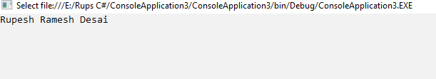

**\*\*\*\*\*\*\*\*\*\*\*\*\*\*\*\*\*\*\*\*\*\*\*\*\*\*\*\*\*\*\*\*\*\*\*\*\*\*\*\*\*\*\*\*\*\*\*\*\*\*\*\*\*\*\*\*\*\*\*\*\*\*\*\*\*\*\*\*\*\*\*\*\*\*\***

**\*\*\*\*\*\*\*\*\*\*\*\*\*\*\*\*\*\*\*\*\*\*\*\*\*\*\*\*\*\*\*\*\*\*\*\*\*\*\*\*\*\*\*\*\*\*\*\*\*\*\*\*\*\*\*\*\*\*\*\*\*\*\*\*\*\*\*\*\*\*\*\*\*\*\*\*\*\*\*\***

**Assignment No. 16**

**Name of Student:** Rupesh Ramesh Desai **Roll No.:**

**Class:** B.Sc III D**ate: / /**

**Signature:**

**\*\*\*\*\*\*\*\*\*\*\*\*\*\*\*\*\*\*\*\*\*\*\*\*\*\*\*\*\*\*\*\*\*\*\*\*\*\*\*\*\*\*\*\*\*\*\*\*\*\*\*\*\*\*\*\*\*\*\*\*\*\*\*\*\*\*\*\*\*\*\*\*\*\*\*\*\*\*\*\***

**Q. Write C# program to demonstrate abstract class. Program:**

using System;

using System.Collections.Generic; using System.Linq;

using System.Text;

namespace Assignment16

{

abstract class AreaClass

{

abstract public int Area();

}

class Square : AreaClass

{

int side = 0;

public Square(int n)

{

side = n;

}

public override int Area()

{

return side * side;

}

}

class Program

{

static void Main(string[] args)

{

Square s = new Square(6); Console.WriteLine("Area=" + s.Area()); Console.ReadLine();

}

}

}

**\*\*\*\*\*\*\*\*\*\*\*\*\*\*\*\*\*\*\*\*\*\*\*\*\*\*\*\*\*\*\*\*\*OUTPUT\*\*\*\*\*\*\*\*\*\*\*\*\*\*\*\*\*\*\*\*\*\*\*\*\*\*\*\*\*\*\*\*\***



**\*\*\*\*\*\*\*\*\*\*\*\*\*\*\*\*\*\*\*\*\*\*\*\*\*\*\*\*\*\*\*\*\*\*\*\*\*\*\*\*\*\*\*\*\*\*\*\*\*\*\*\*\*\*\*\*\*\*\*\*\*\*\*\*\*\*\*\*\*\*\*\*\*\*\***